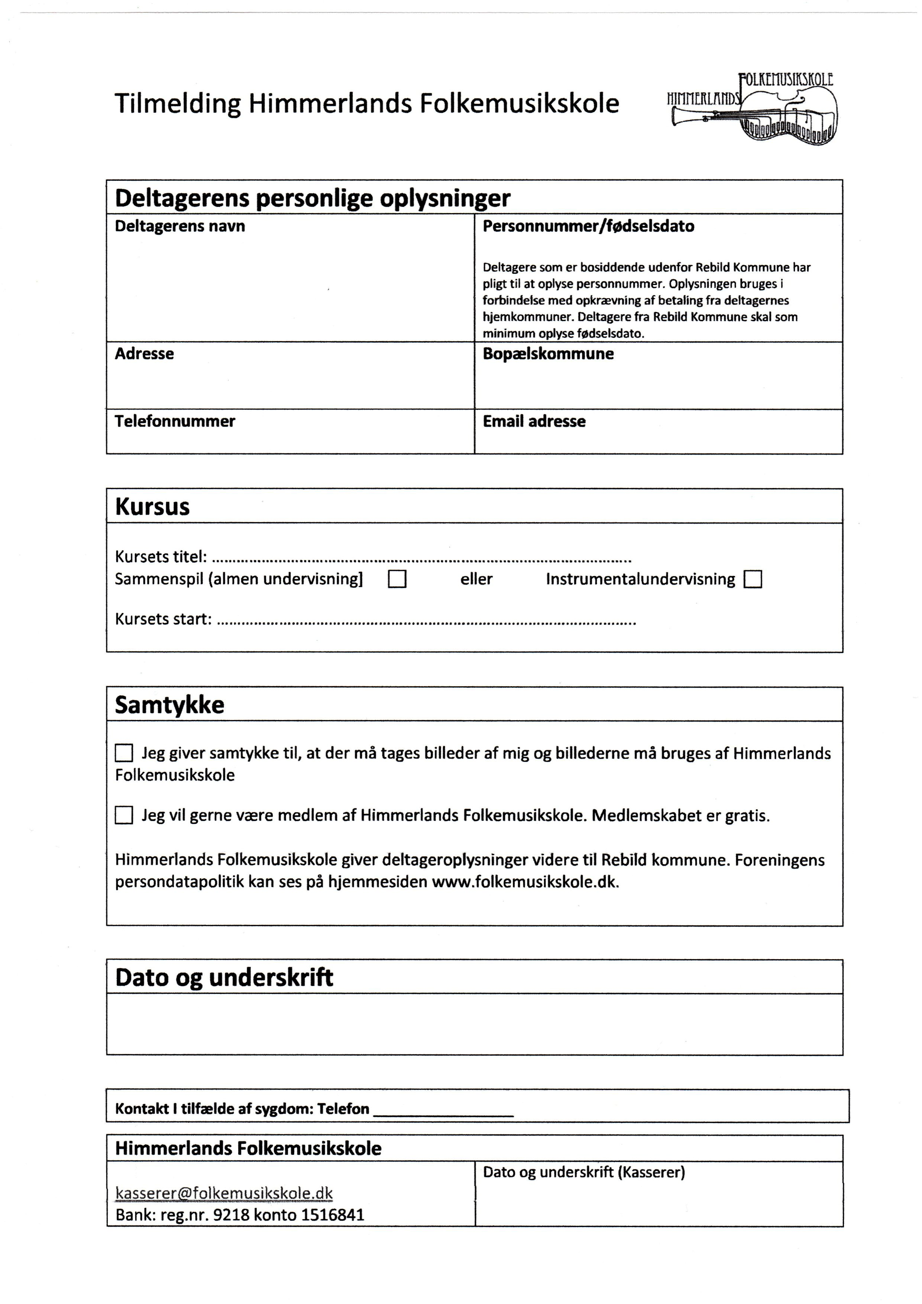

**Bank: Reg.nr. 9070 konto 1516841**